双击cracker.jar或run.bat,打开破解工具
1、(1)输入usercode可以随便输入;(2)下拉选择standard版本(3)点击systemid按钮。
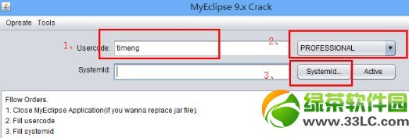
2、然后点击Tools菜单栏下的RebuildKey菜单项。
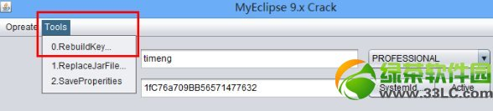
3、点击Active按钮。
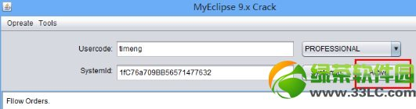
4、单击Tools下的ReplaceJarFile菜单;
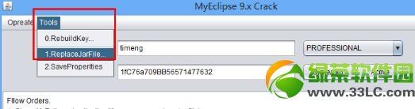
弹出文件选择对话框，选择Myeclipse2014安装目录的plugins文件夹，单击打开;
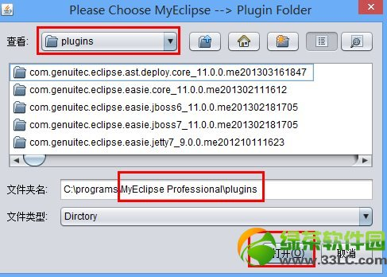
这时程序会卡一会，不要着急，程序在替换jar文件。
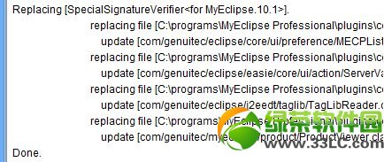
输出done说明jar文件替换好了。
5、最后一步，点击Tools下的SaveProperites，保存properties。
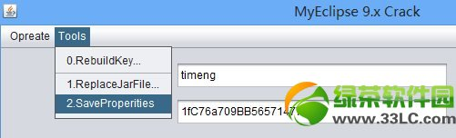
好了，打开Myeclipse2014了，选择Subscription Information
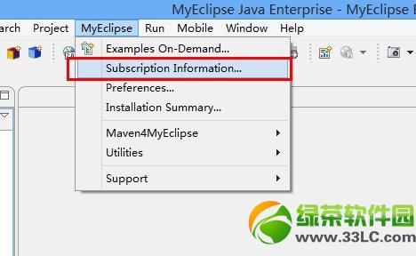
Subscriber：填写破解工具中的LICENSEE的值
Subscription Code：填写破解工具中的LICENSE_KEY 的值
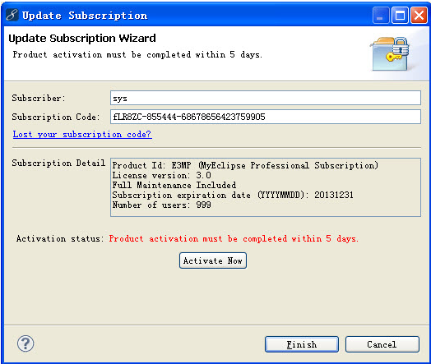
点击Activate Now进行激活，选择I already have an activitation code
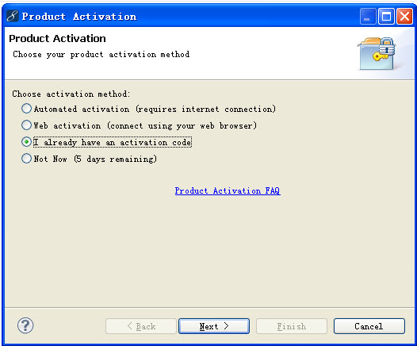
将破解工具中的Activation_KEY 中的值拷贝到下图的输入框中。也可以点击【Paste From Clipboard】进行粘贴。注意这里是选择破解工具中的Activation_Key而不是Activation_CODE
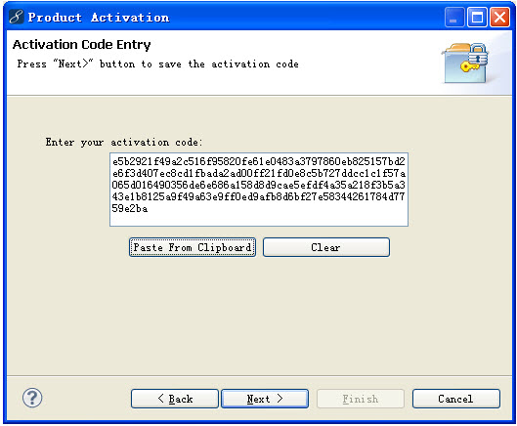
点击Next后如下图显示，Product activated,激活成功
